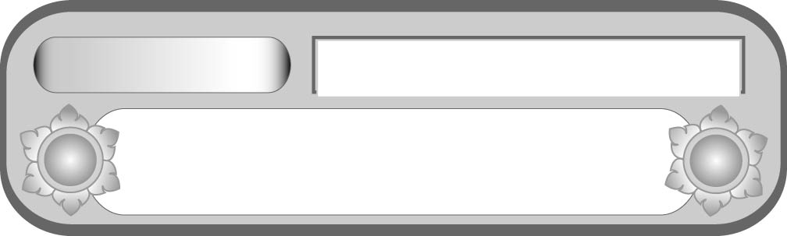

หน่วยการเรียนรู้ที่ ๑๐
อ่านได้คล่อง...ต้องรู้วิธี
เรื่องที่ ๒ การอ่านออกเสียงบทร้อยกรองเป็นทำนองเสนาะ

ชั้นประถมศึกษาปีที่ ๕ เวลา ๑ ชั่วโมง
แผนการจัดการเรียนรู้ที่ ๔ การอ่านกลอนบทละคร

และโคลงสี่สุภาพ

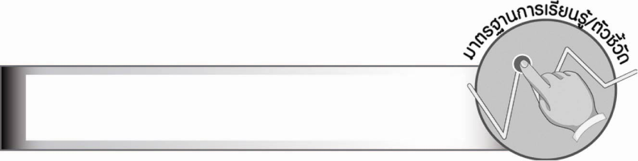
มาตรฐานการเรียนรู้/ตัวชี้วัด

มาตรฐานการเรียนรู้
มาตรฐาน ท ๑.๑ ใช้กระบวนการอ่านสร้างความรู้และความคิดเพื่อนำไปใช้ตัดสินใจ
แก้ปัญหาในการดำเนินชีวิต และมีนิสัยรักการอ่าน
ตัวชี้วัด
ท ๑.๑ ป. ๕/๑ อ่านออกเสียงบทร้อยแก้วและบทร้อยกรองได้ถูกต้อง
ท ๑.๑ ป. ๕/๘ มีมารยาทในการอ่าน

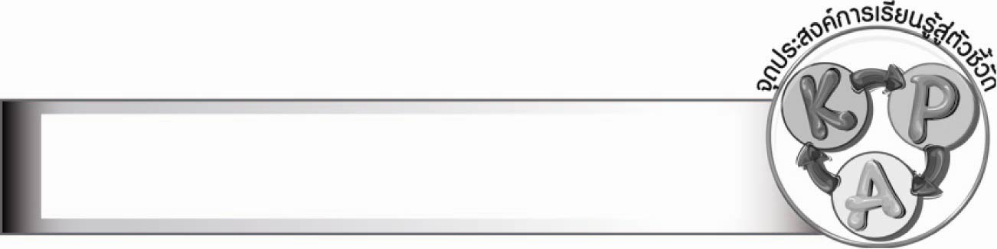
จุดประสงค์การเรียนรู้สู่ตัวชี้วัด

๑. อธิบายฉันทลักษณ์ของบทร้อยกรองประเภทกลอนบทละครและโคลงสี่สุภาพ (K)
๒. อธิบายจังหวะในการอ่านกลอนบทละครและโคลงสี่สุภาพ (K)
๓. อ่านออกเสียงบทร้อยกรองประเภทกลอนบทละครและโคลงสี่สุภาพ (P)
๔. มีความตั้งใจในการอ่านออกเสียงบทร้อยกรอง (A)

สาระสำคัญ

การอ่านออกเสียงบทร้อยกรองต้องอ่านออกเสียงให้ชัดเจนและถูกต้องตามอักขรวิธี อ่านให้ถูกต้องตามฉันทลักษณ์ของบทร้อยกรองแต่ละประเภท การอ่านทำนองเสนาะต้องรู้จักทอดจังหวะ เอื้อนเสียง
หรือหลบเสียง เสียงไม่เบาหรือดังเกินไป รู้จักเน้นเสียงแสดงอารมณ์ให้เป็นไปตามเนื้อเรื่องให้เข้ากับบรรยากาศนั้น ๆ
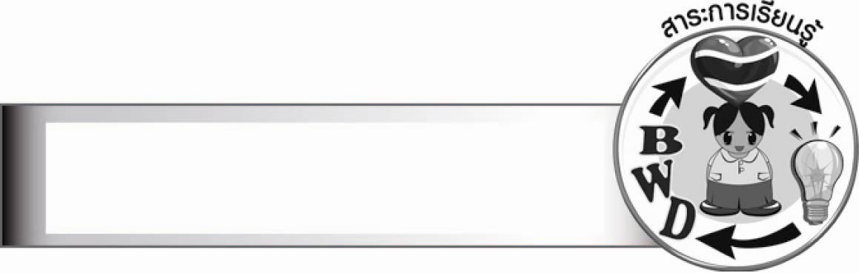
สาระการเรียนรู้

การอ่านออกเสียงทำนองเสนาะบทร้อยกรองประเภทกลอนบทละครและโคลงสี่สุภาพ


สมรรถนะสำคัญของผู้เรียน

๑. ความสามารถในการสื่อสาร
- ทักษะการอ่าน
- ทักษะการเขียน
- ทักษะการฟัง การดู และการพูด
๒. ความสามารถในการคิด
- การจำแนก
- การประยุกต์/การปรับปรุง
- การสรุปความรู้
- การประเมินค่า

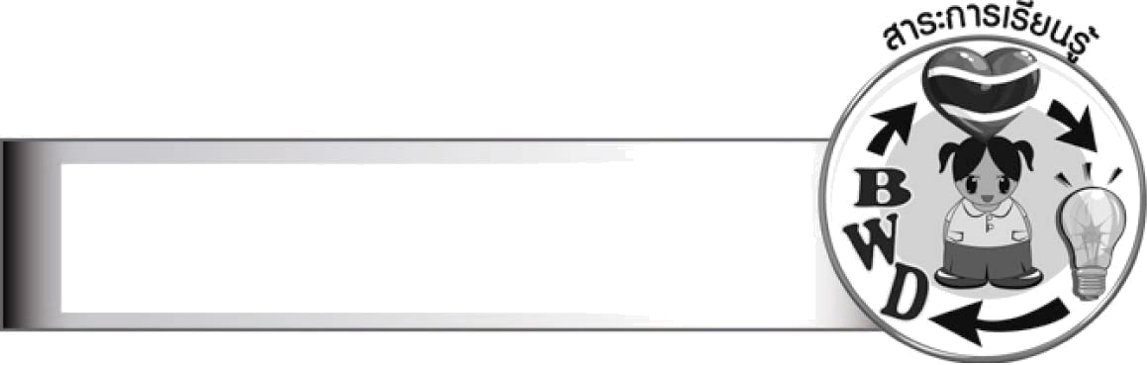
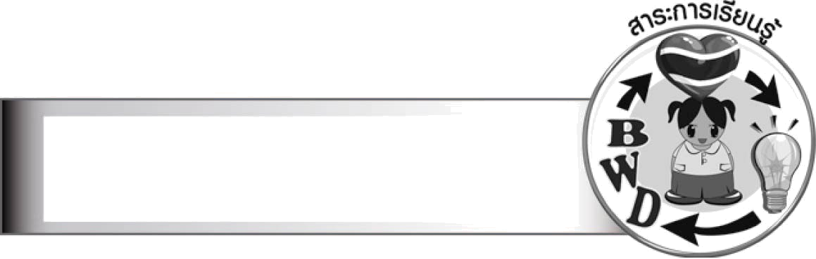
คุณลักษณะอันพึงประสงค์

ใฝ่เรียนรู้
ตัวชี้วัดที่ ๔.๑ ตั้งใจ เพียรพยายามในการเรียนและเข้าร่วมกิจกรรมการเรียนรู้
มุ่งมั่นในการทำงาน
ตัวชี้วัดที่ ๖.๑ ตั้งใจและรับผิดชอบในการปฏิบัติหน้าที่การงาน
ตัวชี้วัดที่ ๖.๒ ทำงานด้วยความเพียรพยายามและอดทนเพื่อให้งานสำเร็จตามเป้าหมาย
รักความเป็นไทย
ตัวชี้วัดที่ ๗.๒ เห็นคุณค่าและใช้ภาษาไทยในการสื่อสารได้อย่างถูกต้องเหมาะสม


ชิ้นงานหรือภาระงาน (หลักฐาน ร่องรอยแสดงความรู้)

๑. กิจกรรมการอ่านออกเสียงกลอนบทละคร
๒. กิจกรรมการอ่านออกเสียงโคลงสี่สุภาพ
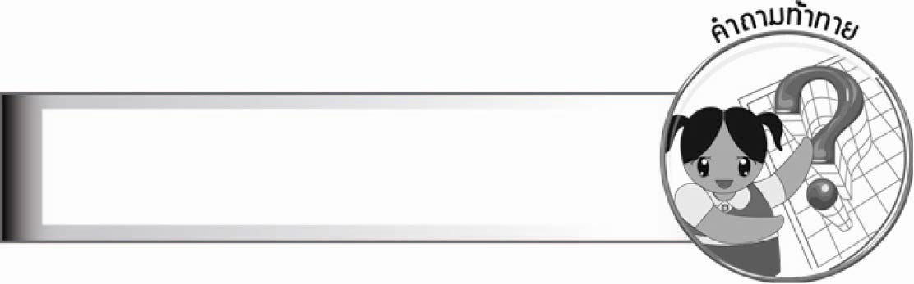
คำถามท้าทาย

การอ่านบทร้อยกรองให้ไพเราะควรฝึกฝนอย่างไร


การจัดกิจกรรมการเรียนรู้

๑. ให้นักเรียนทุกคนคัดบทร้อยกรองที่ชอบ ๓ บท ซึ่งมีลักษณะเป็นการพรรณนาจาก
บทละครนอกเรื่อง สังข์ทอง ตอน กำเนิดพระสังข์ แล้วทำเครื่องหมายแบ่งจังหวะการอ่านให้ถูกต้อง ดังนี้ คำประพันธ์ประเภทกลอนบทละคร ถ้ามี ๖ คำใช้จังหวะ ๒/๒/๒ ถ้ามี ๗ คำใช้จังหวะ ๓/๒/๒ หรือ ๒/๒/๓
ถ้ามี ๘ คำหรือ ๙ คำ ใช้จังหวะ ๓/๒/๓ หรือ ๓/๓/๓ เช่นเดียวกับกลอนสุภาพ
เมื่อนักเรียนทำเสร็จส่งให้ครูตรวจหาที่แก้ไขปรับปรุง และอธิบายให้เข้าใจ
๒. ให้นักเรียนฝึกอ่านกลอนบทละครแบบเสียงปกติและอ่านเป็นทำนองเสนาะตามครู จากนั้น
ฝึกอ่านด้วยตนเองจนคล่อง
๓. ครูเลือกนักเรียนตามเลขที่ออกไปอ่านผลงานของตนเอง ๒ วิธี คือ อ่านออกเสียงปกติ
และอ่านออกเสียงทำนองเสนาะ จนครบทุกคน (ให้ครูประเมินผลตัวชี้วัด โดยใช้เกณฑ์การประเมินผลตาม
สภาพจริง (Rubrics) เรื่อง การอ่านออกเสียงบทร้อยกรองเป็นทำนองเสนาะ)
๔. ให้นักเรียนสังเกตแผนผังและตัวอย่างโคลงสี่สุภาพที่ครูติดบนกระดาน แล้วร่วมกันบอกลักษณะการอ่านโคลงสี่สุภาพ
/
/( )
°° °°° °° °°
°° °°° °°
°° °°° °° °°
°° °°° °° °°°

/

/
/( )

/
/

ตัวอย่าง
ความรู้ / รู้ยิ่งได้ // สินศักดิ์ //
เป็นที่ / ชนพำนัก // นอบนิ้ว //
อย่าเกียจ / เกลียดหน่ายรัก // เรียนต่อ //
รู้ชอบ / ใช่หอบหิ้ว // เหนื่อยแพ้ / แรงโรย
โคลงโลกนิติ
พระนิพนธ์ในสมเด็จพระเจ้าบรมวงศ์เธอ กรมพระยาเดชาดิศร
๕. ให้นักเรียนฝึกอ่านออกเสียงโคลงสี่สุภาพตามครู จากนั้นฝึกอ่านด้วยตนเองจนคล่อง
๖. ให้นักเรียนอ่านออกเสียงโคลงสี่สุภาพจากคำประพันธ์ที่ครูกำหนดทีละคน (ให้ครูประเมินผลตัวชี้วัดโดยใช้เกณฑ์การประเมินผลตามสภาพจริง (Rubrics) เรื่อง การอ่านออกเสียงบทร้อยกรองเป็นทำนองเสนาะ) ครูชมเชยนักเรียนที่อ่านโคลงสี่สุภาพได้ดีและอ่านถูกต้อง
๗. ให้นักเรียนและครูร่วมกันสรุปความรู้ ดังนี้
๏ การอ่านออกเสียงบทร้อยกรองต้องอ่านออกเสียงให้ชัดเจนและถูกต้องตามอักขรวิธี
อ่านให้ถูกต้องตามฉันทลักษณ์ของบทร้อยกรองแต่ละประเภท การอ่านทำนองเสนาะต้องรู้จักทอดจังหวะ เอื้อนเสียงหรือหลบเสียง เสียงไม่เบาหรือดังเกินไป รู้จักเน้นเสียงแสดงอารมณ์ให้เป็นไปตามเนื้อเรื่อง
ให้เข้ากับบรรยากาศนั้น ๆ
๘. ให้นักเรียนร่วมกันแสดงความคิดเห็น โดยครูใช้คำถามท้าทาย ดังนี้
๏ การอ่านบทร้อยกรองให้ไพเราะควรฝึกฝนอย่างไร


การจัดบรรยากาศเชิงบวก

ให้นักเรียนฝึกอ่านออกเสียงบทร้อยกรองตามครู จากนั้นฝึกฝนด้วยตนเอง เพื่อให้นักเรียน
มีความพยายามและเกิดการเรียนรู้ด้วยตนเอง


สื่อการเรียนรู้

๑. บทร้อยกรองประเภทกลอนบทละคร
๒. แผนภูมิคำประพันธ์


การวัดและประเมินผลการเรียนรู้

๑. วิธีการวัดและประเมินผล
สังเกตพฤติกรรมของนักเรียนในการเข้าร่วมกิจกรรม
๒. เครื่องมือ
แบบสังเกตพฤติกรรมการเข้าร่วมกิจกรรม
๓. เกณฑ์การประเมิน
การประเมินพฤติกรรมการเข้าร่วมกิจกรรม
ผ่านตั้งแต่ ๒ รายการ ถือว่า ผ่าน
ผ่าน ๑ รายการ ถือว่า ไม่ผ่าน
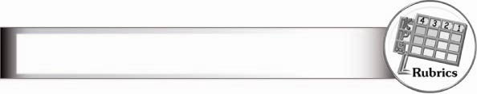
การประเมินผลตามสภาพจริง (Rubrics)

การประเมินกิจกรรมนี้ ให้ผู้สอนพิจารณาจากเกณฑ์การประเมินผลตามสภาพจริง (Rubrics)
เรื่อง การอ่านออกเสียงบทร้อยกรองเป็นทำนองเสนาะ
ระดับคะแนน  เกณฑ์การประเมิน | ๔ | ๓ | ๒ | ๑
การอ่านออกเสียง  บทร้อยกรอง  เป็นทำนองเสนาะ | อ่านออกเสียงคำ  ที่มี ร ล ถูกต้อง  ทุกคำ เว้นจังหวะ  ได้น่าฟัง สามารถ  ทอดเสียง  และเอื้อนเสียง  ในการอ่านได้ดี | อ่านออกเสียงคำ  ที่มี ร ล ถูกต้อง  ทุกคำ เว้นจังหวะ  ได้ดี อาจมีติดขัด  บ้างเล็กน้อย  มีการทอดเสียง  และเอื้อนเสียง  ในการอ่าน | อ่านออกเสียงคำ  ที่มี ร ล บางคำ  ไม่ถูกต้อง  การเว้นจังหวะ  ยังทำได้ไม่ดีนัก  มีความพยายาม  ที่จะสอดแทรก  ทำนองในการอ่าน  แต่ยังทำได้ไม่ดี  เท่าที่ควร | อ่านออกเสียงคำ  ที่มี ร ล ส่วนใหญ่  ไม่ถูกต้อง  เว้นจังหวะการอ่าน  ได้ถูกต้อง  เฉพาะวรรค  ที่มีคำลงตัว  ตามฉันทลักษณ์  และอ่านด้วย  น้ำเสียงธรรมดา  ไม่ใส่ทำนอง


ข้อเสนอแนะของผู้บริหารสถานศึกษา

________________________________________________________________________________
________________________________________________________________________________
________________________________________________________________________________
________________________________________________________________________________
________________________________________________________________________________
________________________________________________________________________________
________________________________________________________________________________
________________________________________________________________________________
________________________________________________________________________________
________________________________________________________________________________
________________________________________________________________________________
________________________________________________________________________________
________________________________________________________________________________
________________________________________________________________________________
________________________________________________________________________________
________________________________________________________________________________
________________________________________________________________________________
________________________________________________________________________________
________________________________________________________________________________
________________________________________________________________________________
________________________________________________________________________________
________________________________________________________________________________
________________________________________________________________________________
________________________________________________________________________________
________________________________________________________________________________

ลงชื่อ________________________ (ผู้บริหารสถานศึกษา)
(_______________________)
_______/________/_______


บันทึกหลังการสอน

ผลการจัดการเรียนการสอน

_______________________________________________________________________________
_______________________________________________________________________________
_______________________________________________________________________________
_______________________________________________________________________________
_______________________________________________________________________________
_______________________________________________________________________________

ปัญหา/อุปสรรค

_______________________________________________________________________________
_______________________________________________________________________________
_______________________________________________________________________________
_______________________________________________________________________________
_______________________________________________________________________________
_______________________________________________________________________________

แนวทางแก้ไข

_______________________________________________________________________________
_______________________________________________________________________________
_______________________________________________________________________________
_______________________________________________________________________________
_______________________________________________________________________________
_______________________________________________________________________________

ลงชื่อ________________________ (ผู้บันทึก)
(________________________)
________/_______/_______

